Bonjour,
Suite aux essais de peinture, je vous fais part de mes préférences concernant le bâtiment B.
Pour les portes et les gaines techniques :
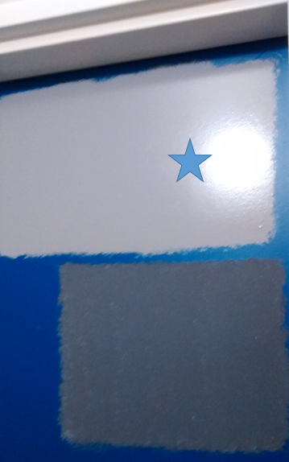
Concernant les murs de coursives, un blanc RAL 9010 pour la clarté.

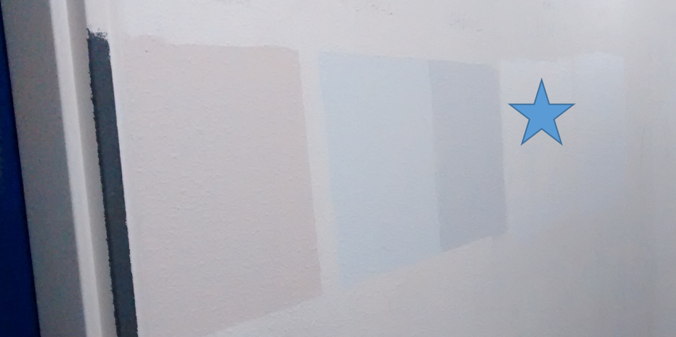

Enfin, au niveau de cage d’escalier qui est un lieu exigu donc sujet au rayures et frottement de tous ordres (déménagement), il me paraît judicieux de prendre un gris clair qui sera moins marquant et attenu les traces de par le contraste.
La couleur CH1 0111 semble convenir
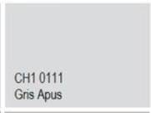

Pour la rampe, un ton plus sombre.
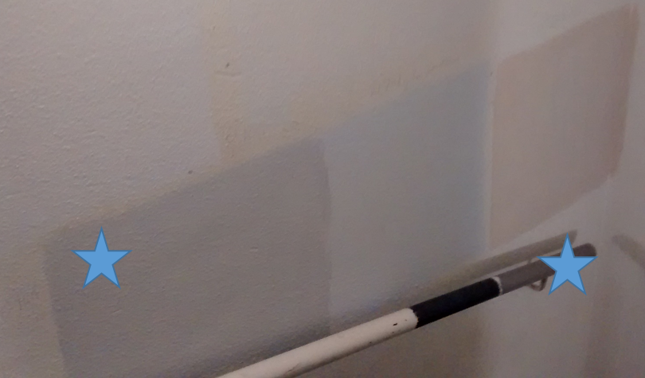

Pour le hall et la grille d’entrée, le couleur RAL 9010 pour la luminosité et rester en accord avec la porte du sas.

Je reviens vers vous pour vous informer que les essais de peinture ont bien été effectués.

Je vous invite à m’indiquer les couleurs que vous souhaitez conserver pour que je puisse lancer le chantier : il me faut une couleur pour les murs et une autre pour les portes des gaines techniques et appartements (pour le bâtiment B).

Pour ce qui est de la couleur des grilles à l’entrée des bâtiments nous pouvons soit mettre le RAL 7016 (gris foncé) soit conserver le blanc.

Je vous remercie par avance de votre retour rapide pour que je puisse lancer le chantier.

Bien cordialement,

